Метод реакционного тигля под действием тока высокой плотности
Рисунков А.В., Комаровский Н.Ю., Богембаев Н.Р.
Студент
Национальный исследовательский технологический университет «МИСиС», Иститут Новых Материалов и Нанотехнологий, Москва, Россия
E-mail: iskander.ris@gmail.com

Постоянные магниты с высокими характеристиками являются ключевыми компонентами многих промышленных решений, а редкоземельные элементы, такие как неодим и самарий, являются основными компонентами таких материалов. Однако, из-за недавних проблем с поставками и стоимостью редкоземельных металлов и, в то же время, растущего мирового спроса на них, многие исследовательские группы в настоящее время сосредоточены на разработке новых магнитотвердых материалов с уменьшенным содержанием критических редкоземельных элементов или даже безредкоземельных постоянных магнитов. Эти новые магнитные материалы потенциально могут найти применение в гибридных транспортных средствах, силовой электронике, ветровых турбинах, жестких дисках и других высокотехнологичных устройствах [1, 2].
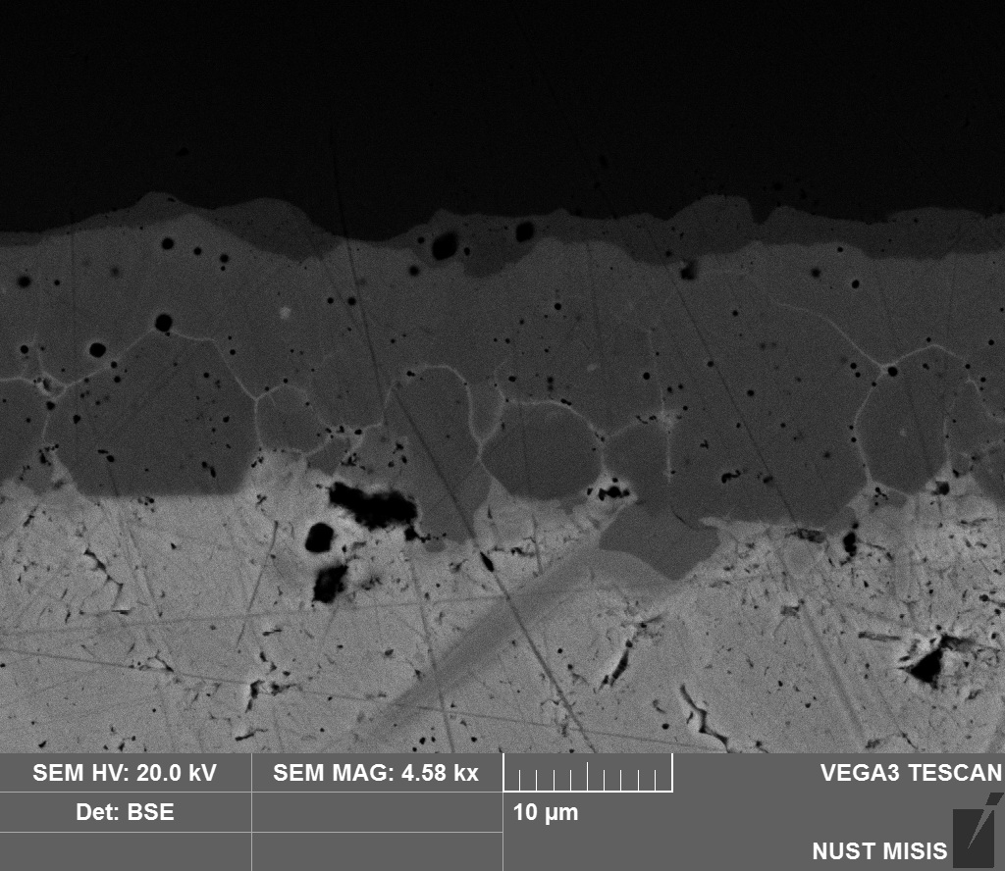
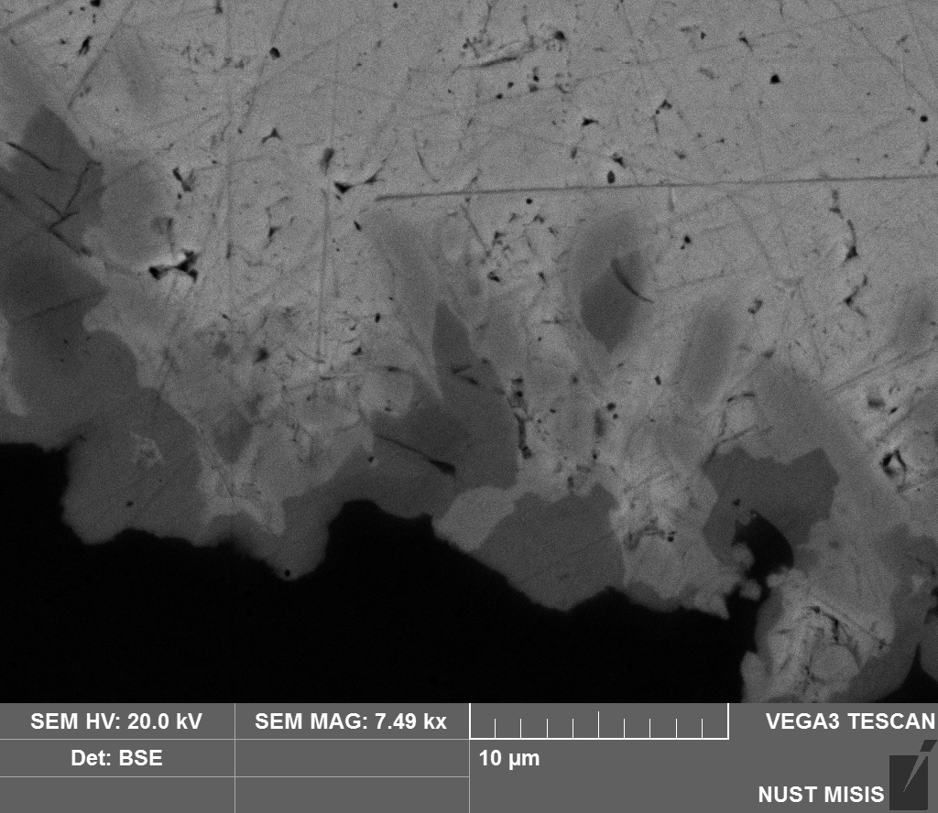
Основная проблема в разработке эффективных магнитотвердых материалов, не содержащих редкоземельных элементов, состоит в том, чтобы найти новые фазы с высокой одноосной магнитной анизотропией и высокой намагниченностью. Метод реакционных тиглей является одним из экспериментальных методов комбинаторного анализа, при помощи которого строятся равновесные фазовые диаграммы. В нем интерметаллические соединения выявляются как термодинамически стабильные фазы, и многие исследователи экспериментально использовали данный метод в различных системах сплавов [3-6].
Sn
Fe₃Sn₂
FeSn
Fe
б)
а)
Fe
Sn
Fe₃Sn
Fe₃Sn₂
Авторы в работе [7] опробовали метод реакционных тиглей путем исследования бинарной системы Fe-Sn. Ими была обнаружена проблема «пропавших фаз». Она связана с отсутствием фазы Fe₅Sn₃ в диффузионной зоне реактивного тигля, хотя она существует в равновесной фазовой диаграмме при 800 °C и образуется в сплавах полученных обычным плавлением. Эта проблема объясняется кинетикой процесса формирования новой фазы и взаимодействием между равновесными фазами в диффузионной зоне.
Для решения вышеупомянутой проблемы в нашей работе мы исследовали влияние электрического тока высокой плотности на метод реакционного тигля. Ожидалось, что электрический ток повлияет на процесс зародышеобразования в диффузионной зоне и ускорит процесс диффузии. На Рис.1 показано изображение реакционного тигля Fe-Sn, отожженного при 800 °C в течение 3 часов при постоянном электрическом токе с плотностью 50 А/мм², полученное на сканирующем электронном микроскопе в режиме обратно-рассеянных электронов. Как видно, направление тока сильно влияет на фазообразование. Например, когда направление тока течения совпадает с направлением диффузии Sn→Fe (рис.1 (б)), было обнаружено отсутствие граничной фазы Fe₃Sn. Направление диффузии Fe→Sn соответствует обычному процессу при термообработке (рис.1 (а)). Следует отметить, что применение электрического тока приводит к увеличению скорости диффузии в десять раз. Это позволит сократить время, необходимое для проведения комбинаторного анализа с помощью метода реактивного тигля.
Рисунок 1: СЭМ изображение в режиме ОРЭ реакционный тигель Fe-Sn.

Литература
- Kramer M.J., McCallum R.W. et al. Prospects for Non-Rare Earth Permanent Magnets for Traction Motors and Generators // Jom. 2012, V. 64(7). p. 752-763.
- Gutfleisch O., Willard M.A. et al. Magnetic Materials and Devices for the 21st Century: Stronger, Lighter, and More Energy Efficient // Advanced Materials. 2011, V. 23(7). p. 821-842.
- Meguro K., Kajihara M., Growth behavior of compounds due to solid-state reactive diffusion between Cu and Al // J. Mater. Sci. 2012, V. 47(12). p. 4955-4964.
- Hasebe M., Nishizawa T., Analysis and synthesis of phase diagrams of the Fe-Cr-Ni, Fe-Cu-Mn and Fe-Cu-Ni systems // Applications of Phase Diagrams in Metallurgy and Ceramics. 1978. p. 911-954.
- Zhanpeng J., A study of the range of stability of sigma-phase in some ternary-systems // Scandinavian Journal of Metallurgy. 1981, V. 10(6). p. 279-287.
- Zhao J.C., A combinatorial approach for efficient mapping of phase diagrams and properties // J. Mater. Res. 2001, V. 16(6). p. 1565-1578.
- Fayyazi B., Skokov K. et al. Bulk combinatorial analysis for searching new rare-earth free permanent magnets: Reactive crucible melting applied to the Fe-Sn binary system // Acta Materialia, in press.

